BCB č.j.: 2931/2018
město J. Hradec č.j.: 1468/2018

Níže uvedeného dne, měsíce a roku uzavřely tyto smluvní strany:

Římskokatolická farnost – probošství Jindřichův Hradec
se sídlem: Kostelní 74, 377 01 Jindřichův Hradec
IČ: 60821086
evidovaná v Rejstříku evidovaných právnických osob vedeném Ministerstvem kultury ČR, č. evidence: 8/1-05-004/1994
jednající: Mgr. Ivo PROKOP, administrátorem
dále jen jako „půjčitel“

a

Město Jindřichův Hradec
se sídlem: Klášterská 135/II, 377 01 Jindřichův Hradec
IČ: 00246875
zastoupené: Ing. Stanislav Mrvka, starosta
dále jen jako „vypůjčitel“

ve smyslu § 2193 a násl. zákona č. 89/2012 Sb., občanského zákoníku, v platném znění, dále jen „o.z.“ tuto

smlouvu o výpůjčce č.18/0919/0401

I.

Předmět výpůjčky
- Půjčitel přenechává touto smlouvou vypůjčiteli k bezplatnému dočasnému užívání movitou věc:
Varhany
materiál/technika: polychromované dřevo, cín
datace: konec 18. století
pojistná hodnota: 3 000 000,-Kč (slovy: tři miliony korun českých)
(dále jen „vypůjčená věc” nebo „předmět výpůjčky”).
Půjčitel se zavazuje umožnit vypůjčiteli bezplatné dočasné užívání vypůjčené věci.
- Fotodokumentace vypůjčené věci s jejím stručným popisem tvoří přílohu č. 1 této smlouvy a tato příloha se stává nedílnou součástí této smlouvy. Příloha č. 1 této smlouvy musí být ke smlouvě neoddělitelně připojena a smluvními stranami podepsána.
- Pro účely této smlouvy se věcí rozumí věc hlavní (soubor věcí), včetně (jejich) součástí a příslušenství, když součásti a příslušenství jsou jmenovitě uvedeny v příl. č. 1 smlouvy (u sousoší, souborů apod.).
- Půjčitel tímto výslovně upozorňuje vypůjčitele, že vypůjčená věc je prohlášena za kulturní památku a vztahuje se na ní zvláštní právní režim upravený zákonem č. 20/1987 Sb., o státní památkové péči, v platném znění, a jeho prováděcími předpisy.
- Smluvní strany shodně prohlašují, že vypůjčená věc se přenechává vypůjčiteli ve stavu způsobilém k užívání této věci způsobem dohodnutým v této smlouvě. Půjčitel nezatajil vypůjčiteli žádnou vadu vypůjčené věci – v prospektu varhan chybí jedna píšťala.

II.
Účel výpůjčky a místo umístění předmětu výpůjčky
Smluvní strany se dohodly, že v čl. I. a v příl. č. 1 této smlouvy uvedený předmět výpůjčky bude vypůjčitelem umístěn v kapli sv. Maří Magdaleny.

III.
Podmínky výpůjčky, způsob užívání vypůjčené věci
a práva a povinnosti smluvních stran
- Vypůjčená věc zůstává ve vlastnictví půjčitele bez ohledu na dobu, po kterou vypůjčitel věc užívá nebo bude užívat i nad rámec smluvního ujednání.
- Vypůjčená věc nesmí být bez předchozího písemného souhlasu půjčitele přenechána vypůjčitelem jinému subjektu. Pokud půjčitel takový písemný souhlas udělí, musí být tento souhlas ke smlouvě neoddělitelně připojen.
- Vypůjčitel je oprávněn užívat vypůjčenou věc tak, že ji nechá vystavenou jako výstavní předmět, a zavazuje se, že věnuje předmětu výpůjčky po celou dobu výpůjčky veškerou odbornou péči jako svým vlastním sbírkovým předmětům, tj. zejména je povinen se postarat o včasnou přípravu a řádné provedení všech prací a jiných opatření potřebných k zabezpečení péče o vypůjčenou věc, zejména o zajištění uchování dobrého technického stavu a estetického vzhledu vypůjčené věci, vhodného a přiměřeného užívání vypůjčené věci, příznivého prostředí pro vypůjčenou věc. Dále se zavazuje vypůjčitel stejně tak pečovat i o bezpečnost, ochranu před ohrožením, poškozením, znehodnocením, ztrátou nebo odcizením vypůjčené věci podle platných právních předpisů až do výše pojistné hodnoty předmětu výpůjčky uvedené v odst. 1 čl. I. této smlouvy, a to po celou dobu trvání výpůjčky, i po jejím skončení, až do doby, kdy bude předmět výpůjčky vrácen půjčiteli, včetně ochrany před odcizením volně odnímatelných součástí či příslušenství vypůjčené věci. Vypůjčitel je rovněž povinen nést náklady spojené s takto sjednaným užíváním vypůjčené věci a péčí o vypůjčenou věc. Smluvní strany mají za to, že tyto náklady spojené s užíváním věci jsou obvyklé.
- Vypůjčitel je povinen učinit vše pro to, aby ostatní osoby, které nejsou vlastníky předmětu výpůjčky, si počínaly tak, aby nezpůsobily nepříznivé změny stavu předmětu výpůjčky nebo jeho prostředí a neohrožovaly zachování a vhodné společenské uplatnění předmětu výpůjčky.
- Na vypůjčené věci nesmí být bez předchozího písemného souhlasu půjčitele po dobu výpůjčky prováděny žádné změny a úpravy, tím však není dotčena povinnost vypůjčitele uvedená v odst. 3. tohoto článku III. smlouvy. Pokud by mělo dojít k restaurátorským, konzervátorským a jiným pracem na vypůjčené věci, smluvní strany je blíže specifikují v písemném dodatku k této smlouvě.
- Půjčitel dává souhlas k fotografování vypůjčené věci jen pro interní potřebu vypůjčitele. Pro jiné účely může být vypůjčená věc fotografována, filmována či jinak zaznamenána jen po předchozím písemném souhlasu půjčitele. O pořízení této dokumentace pořídí smluvní strany písemný záznam a neoddělitelně jej připojí k této smlouvě.
- Vypůjčitel je povinen bez zbytečného odkladu vyrozumět půjčitele o každém případném ohrožení nebo poškození vypůjčené věci. Vypůjčitel je rovněž povinen zajistit ochranu vypůjčené věci po dobu trvání stavu nebezpečí, nouzového stavu, stavu ohrožení státu nebo válečného stavu.
- Vypůjčitel prohlašuje, že je odbornou institucí, která je znalá způsobu, jak nakládat, chránit, užívat a udržovat historické předměty, a zavazuje se zachovávat veškeré právní a odborné předpisy s tím spojené.
- Pokud vypůjčitel poruší své smluvní povinnosti dle této smlouvy nebo mu ukládané právními předpisy ve vztahu k předmětu výpůjčky, je povinen nahradit škodu vzniklou půjčiteli takovým porušením.
- Vypůjčitel se zavazuje poskytnout půjčiteli bezplatně tři kusy katalogu výstavy, v níž je obsažen předmět výpůjčky dle této smlouvy, a to bez zbytečného odkladu po vyhotovení takového katalogu.
- Vypůjčitel se zavazuje, že u vypůjčené věci uvede vhodným způsobem označení, že se jedná o majetek Římskokatolické farnosti – probošství Jindřichův Hradec (českobudějovická diecéze).

IV.
Přeprava předmětu výpůjčky a pojištění
- Přepravu předmětu výpůjčky z místa držení půjčitelem na místo umístění uvedené v čl. II. této smlouvy a zpět na místo, ze kterého byl předmět výpůjčky odvezen vypůjčitelem nebo na místo, které půjčitel určí po skončení výpůjčky, obstará vypůjčitel na svůj náklad a nebezpečí.
- Po dobu výpůjčky nemusí být předmět výpůjčky pojištěn. Vypůjčitel bez ohledu na to, zda bylo sjednáno pojištění, odpovídá půjčiteli za jakékoli poškození, znehodnocení, zkázu nebo ztrátu vypůjčené věci podle platných právních předpisů, a to po celou dobu trvání výpůjčky i dobu, po kterou vypůjčitel věc užívá nebo bude užívat i nad rámec smluvního ujednání, a to až do výše pojistné hodnoty vypůjčené věci uvedené v odst. 1. čl. I. této smlouvy
- Vypůjčitel je povinen první pracovní den po ukončení výpůjčky na své náklady a nebezpečí vrátit předmět výpůjčky na místo, odkud byl vzat, popř. na jiné místo, které půjčitel určí.
- Úhrada vícenákladů na dopravu do jiného místa mimo původní stanoviště bude hrazena dle dohody stran. Pokud se strany na úhradě nákladů nedohodnou, hradí vícenáklady půjčitel, avšak jen do výše obvyklé ceny.
- Pro případ, že vypůjčitel nesplní povinnost uvedenou v odst. 3, a to ani v přiměřené lhůtě dodatečně stanovené půjčitelem, je půjčitel oprávněn na náklady a nebezpečí vypůjčitele odvézt si z jeho prostor předmět výpůjčky sám. Půjčitel je v takovém případě povinen o svém záměru odvézt předmět výpůjčky vypůjčitele předem vyrozumět, a to ve lhůtě alespoň 14 kalendářních dnů. Vypůjčitel je pak povinen poskytnout půjčiteli maximální součinnost; tj. vypůjčitel je povinen (i) potvrdit půjčiteli navržených termín převzetí předmětu výpůjčky, (ii) oznámit kontaktní údaje na osobu, jež bude vypůjčitelem pověřena k zajištění vstupu do prostor uvedených v čl. II. této smlouvy a k předání předmětu výpůjčky zpět půjčiteli.

V.
Doba výpůjčky – ukončení výpůjčky
- Předmět výpůjčky se vypůjčuje na dobu určitou od 1. 1. 2019 do 31. 12. 2028.
- Smlouvu lze v případě vzájemného konsensu prodloužit písemným číslovaným dodatkem k této smlouvě.
- Výpůjčka kromě uplynutí sjednané doby výpůjčky končí dohodou smluvních stran nebo výpovědí vypůjčitele bez uvedení důvodu nebo výpovědí půjčitele z těchto důvodů:
- vypůjčitel užívá vypůjčenou věc v rozporu s touto smlouvou,
- vypůjčitel bez souhlasu půjčitele přenechá vypůjčenou věc jinému subjektu, přemístí ji nebo dokumentuje v rozporu s touto smlouvou,
- vypůjčitel neprovádí řádnou údržbu vypůjčené věci nebo nedodržel nebo porušil jiné své povinnosti uvedené v čl. III. a IV. této smlouvy,
- potřebuje-li půjčitel vypůjčenou věc nevyhnutelně dříve z důvodu, který nemohl při uzavření této smlouvy předvídat.
Výpovědní lhůta činí 1 měsíc. Výpovědní lhůta počne běžet prvním dnem měsíce následujícího po doručení výpovědi druhé straně.
- Pro výpověď, dohodu či jakoukoliv změnu této smlouvy platí písemná forma pod sankcí neplatnosti.

VI.

Zvláštní ujednání
Vypůjčitel se zavazuje umožnit půjčiteli (nebo osobě jím pověřené) vstup do prostor umístění či uložení předmětu výpůjčky za účelem jeho kontroly.

VII.

Závěrečná ustanovení
- Odpovědnost vypůjčitele za předmět výpůjčky vzniká okamžikem jeho fyzického převzetí a trvá až do okamžiku jeho fyzického předání zpět půjčiteli.
- O předání předmětu výpůjčky vypůčiteli a jeho navrácení zpět půjčiteli budou smluvními stranami sepsány předávací protokoly. Předávací protokol o předání předmětu výpůjčky vypůjčiteli tvoří přílohu č. 2 této smlouvy a tato příloha se stává nedílnou součástí této smlouvy. Příloha č. 2 této smlouvy musí být ke smlouvě neoddělitelně připojena, smluvními stranami podepsána a opatřena razítky.
- Smlouva obsahuje při podpisu tyto přílohy: č. 1 (1 strana) a č. 2 (1 strana).
- Tato smlouva je právně závazná pro všechny právní nástupce účastníků této smlouvy.
- Půjčitel výslovně upozorňuje, že tato smlouva podléhá schválení Biskupství českobudějovického a je platná jen se schvalovací doložkou Biskupství českobudějovického. Tato smlouva je provedena ve třech vyhotoveních, z toho jedno obdrží půjčitel, druhé vypůjčitel a třetí Biskupství českobudějovické.
- Osoby jednající jménem smluvní strany nebo v jejím zastoupení, podepsané na této smlouvě, prohlašují, že jsou svéprávné. Smluvní strany prohlašují, že tato smlouva odpovídá jejich pravé, vážné, svobodné a poctivé vůli, nejsou si vědomy, že by jakékoli smluvní ujednání bylo zákonem zakázáno, porušovalo dobré mravy, veřejný pořádek nebo právo týkající se postavení osob, a na důkaz toho ji po přečtení podepisují.
- Smluvní strany berou na vědomí povinnost uveřejnění této smlouvy v registru smluv podle
zákona č. 340/2015 Sb., zákon o registru smluv, v platném znění. Zveřejnění zajistí vypůjčitel.
- K uzavření této smlouvy dala souhlas Rada města Jindřichův Hradec na své schůzi konané dne 19. 12. 2018 usnesením číslo 1032/36R/2018.

V Jindřichově Hradci dne 20. 12. 2018 |  | V Jindřichově Hradci dne 20. 12. 2018
Mgr. Ivo Prokop  administrátor  Římskokatolická farnost – probošství Jindřichův Hradec |  | Ing. Stanislav Mrvka  starosta  Město Jindřichův Hradec
SCHVALOVACÍ DOLOŽKA

Biskupství českobudějovické, se sídlem Biskupská 132/4, České Budějovice 1, PSČ 370 21, IČ 00445118 souhlasí se smlouvou o výpůjčce č. 18/0919/0401 ve výše uvedeném znění.

Č. j.: 2931/2018

V Českých Budějovicích dne ……………………….

…………………………………………………………………
ThLic. David Henzl
generální vikář
Biskupství českobudějovické

Příloha č. 1 smlouvy o výpůjčce č. 18/0919/0401

celkem stran přílohy: 1 strana

Fotodokumentace
a
popis vypůjčené věci, včetně součástí a příslušenství

Varhany

Materiál: polychromované dřevo, cín
Doba vzniku: konec 18. století
opravy: 1832 Josef Wolf
1915 Čeněk Skopek
1998
Hodnota: 3 000 000 Kč
Číslo kulturní památky: 3965
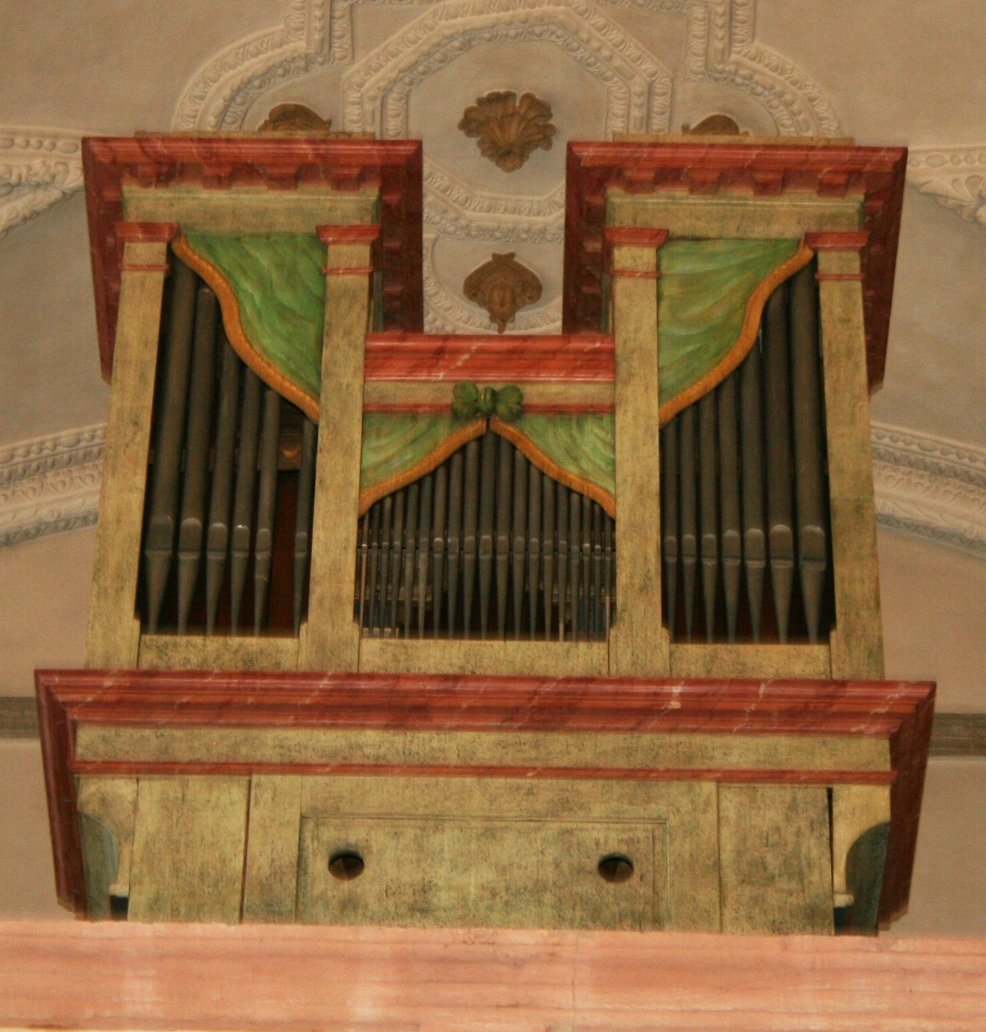

V Jindřichově Hradci dne 20. 12. 2018 |  | V Jindřichově Hradci dne 20. 12. 2018
Mgr. Ivo Prokop  administrátor  Římskokatolická farnost – probošství Jindřichův Hradec |  | Ing. Stanislav Mrvka  starosta  Město Jindřichův Hradec

Příloha č. 2 smlouvy o výpůjčce č. 18/0919/0401

celkem stran přílohy: 1 strana

Předávací protokol

Na základě této Smlouvy o výpůjčce mezi Římskokatolickou farností – probošství Jindřichův Hradec jako půjčitelem a Město Jindřichův Hradec jako vypůjčitelem dochází k předání a převzetí tohoto předmětu:

Varhany, KP rejstř. č. 3965

za koncertním účelem.

V Jindřichově Hradci dne ..................................
předal:  ..............................................  instituce  v zastoupení půjčitele |  | převzal:  ..............................................  instituce  v zastoupení vypůjčitele

